МОДЕЛИРОВАНИЕ ТЕПЛОМАССОПЕРЕНОСА
В АНИЗОТРОПНЫХ КОМПОЗИЦИОННЫХ МАТЕРИАЛАХ

Формалев В.Ф., Кузнецова Ек.Л.

Московский авиационный институт (государственный технический университет), г. Москва, Россия

резюме

В работе, моделируется тепломассоперенос в многомерных телах, изготовленных из композиционных материалов, в условиях высокоинтенсивного теплообмена на границах тел. Моделирование основано на идентифицированных законах разложения (пиролиза) связующих композиционных материалов и закона нелинейной фильтрации пиролизных газов через пористый остаток. Для численного моделирования всей существенно нелинейной проблемы разработан метод численного решения задач теплопереноса и фильтрации, приспособленный для расчета тепломассопереноса в анизотропных телах. На основе полученных численных результатов сделаны некоторые выводы и предложения.

Введение

В работе [1] изложен общий подход к математическому моделированию тепломассопереноса в композиционных материалах при высокоинтенсивном тепловом нагружении в одномерных по пространственной переменной областях. Этот подход основан на идентификации закона разложения связующих композиционных материалов с образованием пористого остатка и пиролизных газов, фильтрующихся в направлении от зоны пиролиза к наружной границе тела, а также закона нелинейной фильтрации пиролизных газов, учитывающего, в отличие от линейного закона Дарси, инерционные члены.
Универсальность этих законов, применимых для любого композиционного материала, базируется на известных характеристиках композиционных материалов, а именно, температур и плотностей начала и окончания разложения связующих.
В данной статье общий подход, изложенный в [1], распространен на многомерные области, изготовленные из анизотропных композиционных материалов со всеми вытекающими отсюда трудностями, основными среди которых являются следующие: теплопроводность и фильтрация определяются не скалярными, а тензорными характеристиками, что влечет за собой постановку только многомерных задач; тензоры теплопроводности в незатронутом разложением материале и в пористом остатке могут быть различны, а тензор проницаемости может иметь главные оси, отличные от главных осей тензора теплопроводности; наличие многомерной нестационарно подвижной области разложения связующих, скорость движения которой определяется тепловым состоянием композита; необходимость определения массы и давления торможения пиролизных газов в узкой области разложения связующих; тесная взаимосвязь между процессами разложения связующих, анизотропной фильтрации и анизотропной теплопроводности.

1. Математическая модель

Для двумерной области, представленной на рис.1, с развитой границей фазовых превращений рассматривается следующая математическая модель тепломассопереноса в анизотропных композиционных материалах.
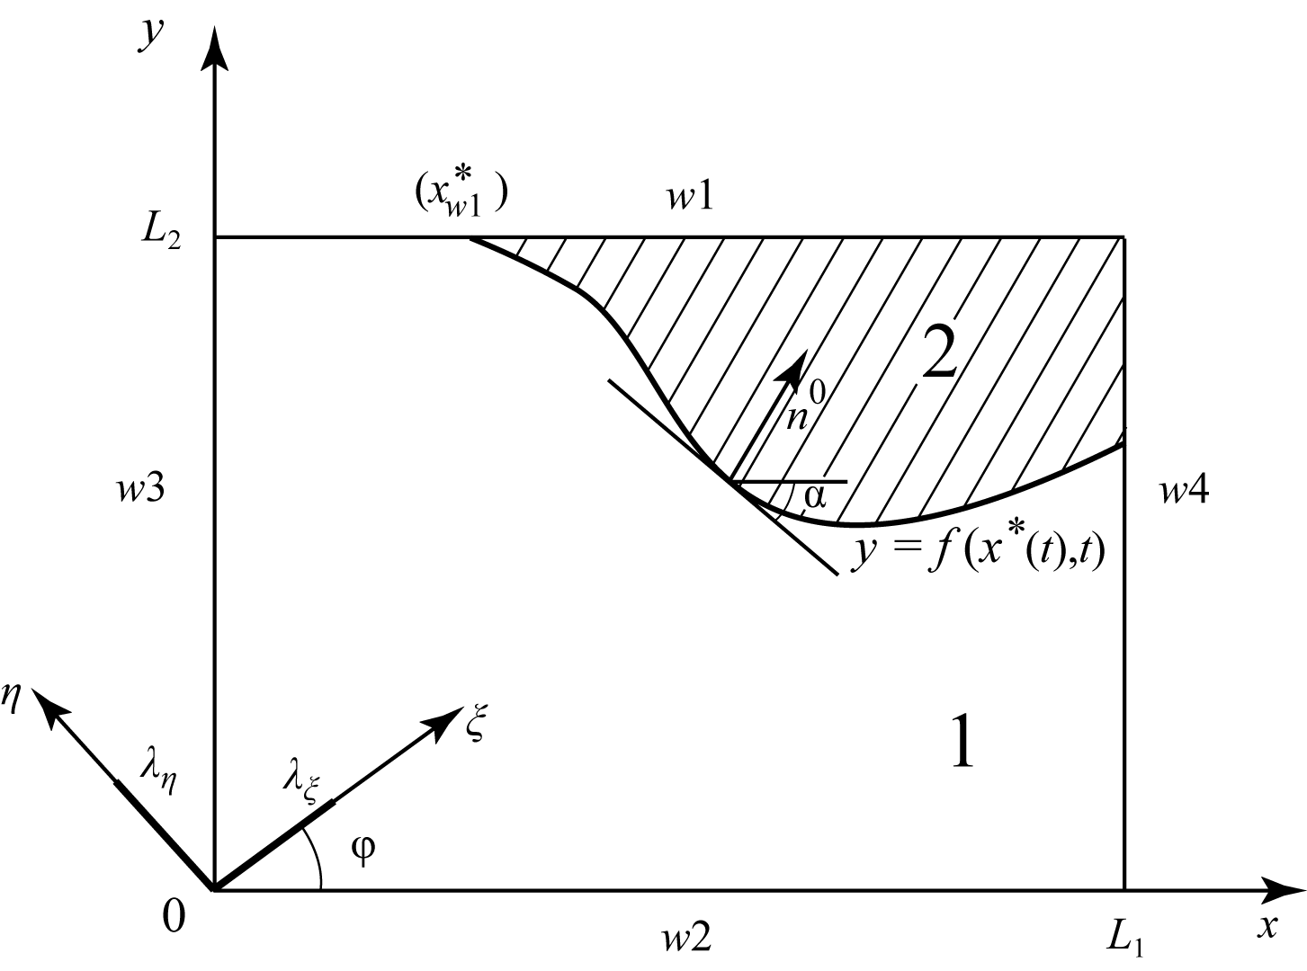
Рис.1. Расчетная область.

Уравнение теплопереноса в области 1 с исходным композиционным материалом, имеющим характеристики теплопереноса
,
, , . (1)
Уравнение теплопереноса с учетом фильтрации в пористом остатке 2, материал которого имеет характеристики теплопереноса , отличные от характеристик переноса в области (1),
, , , . (2)
Здесь эффективные значения теплофизических характеристик вычисляются следующим образом [2]:
Краевые условия на границах , с учетом того, что область разложения связующего может выходить на эти границы, представляются в виде балансов конвективно-кондуктивных и лучистых тепловых потоков
,
, , , (3)
,
, , , (4)
, ,
для и для , ; (5)
, ,
для и для , . (6)
Краевые условия типа Стефана на подвижной границе, заменяющей область разложения связующего срединной кривой линией с температурой , равной среднему арифметическому температур начала и окончания разложения связующего
,
, , ; (7)
, , , . (8)
Здесь , где -границы нестационарно подвижной области разложения связующего ;-орт вектора скорости границы
Начальные условия для температурного поля и подвижной границы
, , , ; (9)
, , . (10)
Предполагается, что компоненты тензоров теплопроводности различны для различных фаз
, .
Эти компоненты вычисляются следующим образом [2]:
(11)
, .
В краевых условиях (3), (4) и , - точки возможного пересечения границ и соответственно с границей фазовых превращений , а - единичная функция
Кондуктивные члены в краевых условиях (3)-(6) для анизотропных тел выводятся следующим образом. Плотность вектора теплового потока в соответствии с классическим законом Фурье для анизотропных тел имеет вид:
(12)
а орты векторов нормалей к поверхностям имеют компоненты:
, , , (13)
Тогда проекции векторов плотностей тепловых потоков на направления нормалей к поверхностям (нормальные составляющие тепловых потоков) равны скалярным произведениям тепловых потоков и ортов соответствующих нормалей. Эти нормальные составляющие и соответствующие им краевые условия в виде баланса конвективно-кондуктивных тепловых потоков имеют вид:
,
; (14)
,
. (15)
На остальных границах нормальные составляющие вектора плотности тепловых потоков выводятся аналогично.
В соотношениях (14)-(15) - теплопроводность в нормальном к границе направлении определяются ниже.
Математическая модель, описывающая генерацию пиролизных газов в области разложения связующего и нелинейную неизотермическую фильтрацию в пористой области, включает в себя следующие уравнения.
Уравнение неразрывности для пиролизных газов
(16)
Уравнение состояния пиролизных газов
(17)
где и - соответственно усредненные молярная масса и газовая постоянная пиролизных газов.
Нелинейный закон фильтрации [3], [7]
(18)
где - тензор проницаемости; предполагается, что он имеет главные оси , совпадающие с главными осями тензора теплопроводности пористого остатка, т.е. его компоненты определяются формулами (11),если вместо главных коэффициентов теплопроводности подставить главные коэффициенты проницаемости ; - фильтрационное число Рейнольдса,
,
Давление на наружной границе тела, ограничивающей пористую область, давление и плотность торможения пиролизных газов в области разложения связующего определяется соотношениями
(19)
(20)
(21)
В выражении (21) закон разложения связующего определяется экспоненциальным соотношением [1,7]
, (24)
где А и В определяются выражениями (3) и (4) из [1], -коксовое число , - коэффициент газации .
Основная сложность состоит в применении к математической модели (1)-(24) экономичных численных методов вообще и методов расщепления в частности для определения скорости движения границы фазовых превращений и ее пространственного положения в теле с анизотропией свойств. Для решения этой проблемы краевые условия IV-го рода (7), (8) представляются в виде, пригодном для применения численных методов расщепления по координатным направлениям. Для этого спроектируем краевое условие (7) на направление нормали к подвижной границе , получим
, (25)
и выразим плотности и теплового потока в нормальном к подвижной границе направлении через компоненты градиента температур и компоненты тензора теплопроводности с учетом поведения границы
. (26)
Из этой цепочки равенств видно, что теплопроводность в нормальном к подвижной границе направлении определяется выражением
. (27)
На основе этих выкладок краевое условие стефановского типа (7) можно представить в виде
, (28)
которое, во-первых, уже приспособлено для применения численных методов расщепления по координатным направлениям, а, во-вторых, учитывает поведение подвижной границы .
Из выражения (28) можно теперь определить линейную скорость движения границы фазовых превращений в нормальном направлении
, (29)
где - разность плотностей тепловых потоков на границе в левой части выражения (28). Скорость в направлении координатной оси можно определить соотношением
. (30)
При этом положение границы с учетом (30) определяется следующим образом:
. (31)

2. Метод переменных направлений с экстраполяцией численного решения многомерных задач анизотропного тепломассопереноса

Желание получить схемы экономичные и одновременно абсолютно устойчивые с большим запасом устойчивости приводит к необходимости использовать апостериорную информацию о сеточной функции, которая получается в процессе счета. Все известные конечно-разностные методы с расщеплением разностных операторов по координатным направлениям являются экономичными и используют либо неявно-явную аппроксимацию дифференциальных операторов на каждом дробном временном слое, обладая при этом свойством полной аппроксимации (например схема Писмена –Рэчфорда [4]), либо неявную аппроксимацию одного из дифференциальных операторов по пространственным переменным на каждом дробном шаге по времени, обладая частичной аппроксимацией (например, схема метода дробных шагов Яненко Н.Н.[5]).
Однако при наличии в задаче смешанных дифференциальных операторов (что имеет место в задачах анизотропной теории теплопроводности и фильтрации) во всех известных схемах расщепления последние аппроксимируются явно, что влечет за собой условную устойчивость этих схем. Например, схема Писмена–Рэчфорда условно устойчива уже в двумерных по пространственным переменным задачах, содержащих смешанные производные, а схема Яненко Н.Н. условно устойчива в случае недиагонального преобладания тензора теплопроводности.
Поэтому для численного решения задач, сформулированных в математической модели (1)-(24), выбран экономичный абсолютно устойчивый метод переменных направлений с экстраполяцией (МПНЭ), разработанный первым автором [6]. Экономичность в нем достигается использованием только скалярных прогонок по координатным направлениям, а устойчивость –использованием полностью неявных схем по координатным направлениям, включая неявную аппроксимацию смешанных дифференциальных операторов. При этом на каждом дробном шаге достигается полная аппроксимация.
Для достижения второго порядка точности при аппроксимации краевых условий, содержащих производные, метод МПНЭ модифицирован путем использования интегро-интерполяционного метода Самарского А.А., примененного к многомерным задачам анизотропной теплопроводности в [7].
На пространственно-временной сетке
. (32)
дифференциальное уравнение (2) аппроксимируется с помощью отношения конечных разностей по следующей схеме[6]:
(33)
. (34)
Здесь значения сеточной функции , помеченные волнистой чертой, определяются с помощью линейной экстраполяции с двух нижних временных полуслоев на верхний временной полуслой
, , (35)
, . (36)
Шаблон схемы МПНЭ представлен на рис.2.
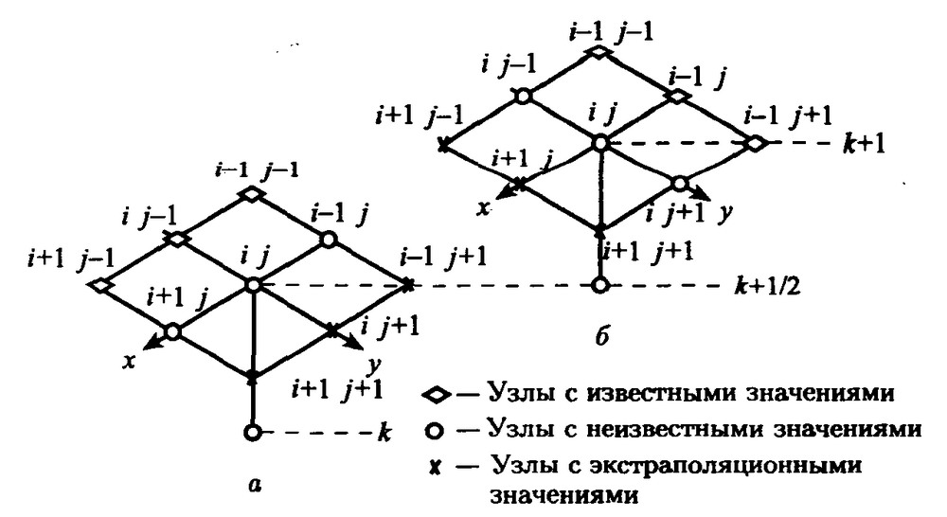
Рис.2. Шаблон метода переменных направлений с экстраполяцией: а- подсхема (33); б- подсхема (34).

В подсхеме (33) значения , , являются искомыми, определяемыми из скалярных прогонок в направлении переменной , значения , , уже известны на верхнем временном полуслое из прогонки вдоль координатной линии , а значения , , с порядком определяются экстраполяцией (35) по распределениям функции на двух предыдущих временных полуслоях. При этом все конечно-разностные операторы по пространственным переменным, за исключением оператора по переменной , переводятся в правые части (хотя они и являются практически полностью неявными).
В подсхеме (34) значения , , являются искомыми, определяемыми из скалярных прогонок вдоль переменной , значения , , известны как значения сеточной функции в левом пространственном сечении, а значения , , с порядком определяются экстраполяцией (36) по двум предыдущим временным полуслоям. При этом все пространственные операторы, за исключением оператора по переменной , переводятся в правые части, хотя они практически являются полностью неявными.

3. Результаты численных экспериментов

На рис.3 приведены результаты численного решения по определению двумерного нестационарного температурного поля в анизотропном композиционном материале с нестационарно подвижной границей фазовых превращений и с учетом фильтрации пиролизных газов через нестационарно увеличивающийся анизотропный пористый остаток.
Входные данные принимали следующие значения: ; ; ; ;; ; ; ; ; ; ; ; ; ; ; ; ; ; ; ; ; ; ; ; ; ; .
Из рис.3 видно, что подвижная граница фазовых превращений (рис.3а) движется в направлении, противоположном направлению главной оси тензора теплопроводности, которая находится под углом по отношению к оси и в направлении которой задан больший коэффициент теплопроводности по сравнению с .Температурное поле (рис.3б) наоборот смещается в направлении главной оси с большим коэффициентом теплопроводности (это видно по смещению максимумов температурных кривых).

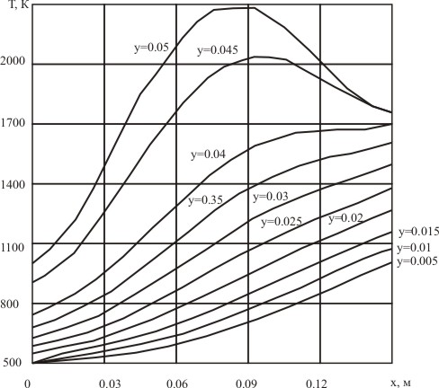
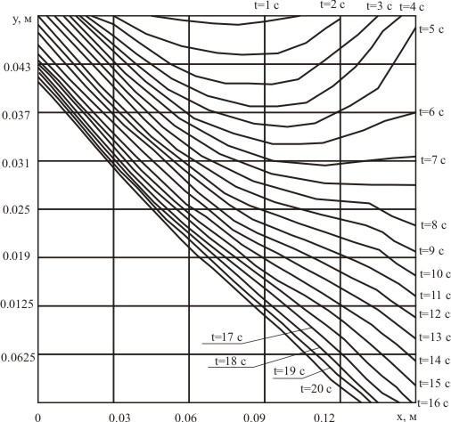

(а) (б)
Рис.3. Изменение во времени подвижной границы фазовых превращений (а) и распределения температур в момент времени в двумерной анизотропной области, изготовленной из композиционного материала.

Таким образом, хотя тепловая нагрузка на наружных границах симметрична относительно оси симметрии - налицо явная несимметрия температурного поля и подвижной границы фазовых превращений.
На рис.4 приведены результаты решения задачи типа Стефана для условий импульсного нагрева анизотропных тел, когда площадь действия импульса равна нулю (импульс действует в точке по оси симметрии ()). Параметры теплообмена и характеристики тензора теплопроводности принимались следующими: , , , , . Отклонение температурного поля и границы фазового перехода от оси , проходящей через точку приложения тепловой нагрузки, дает основание сделать предположение о том, что если материал новой фазы удаляется, (например, под действием луча лазера), то отверстие в анизотропном материале может искривляться в том же направлении, что и температурное поле. Однако этот факт необходимо подтвердить экспериментально.
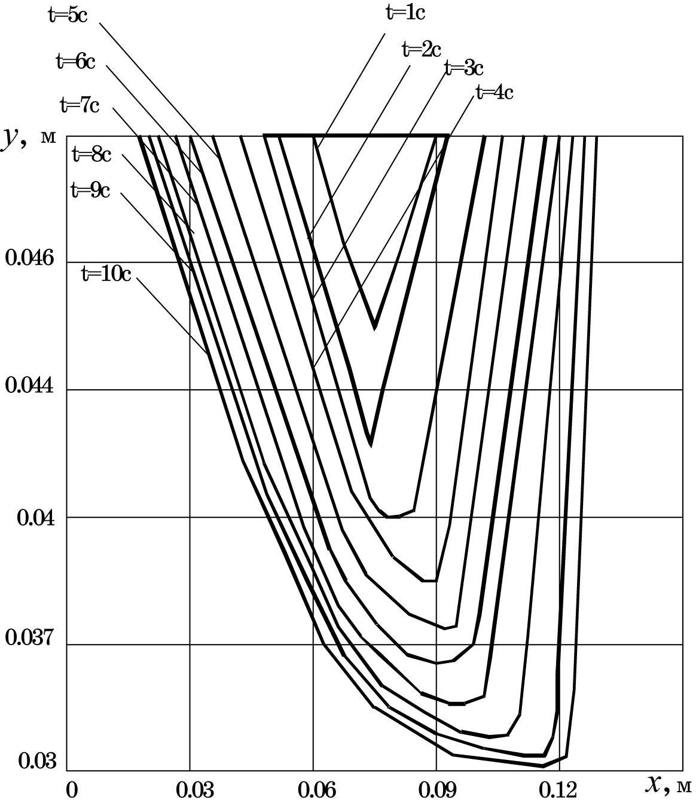

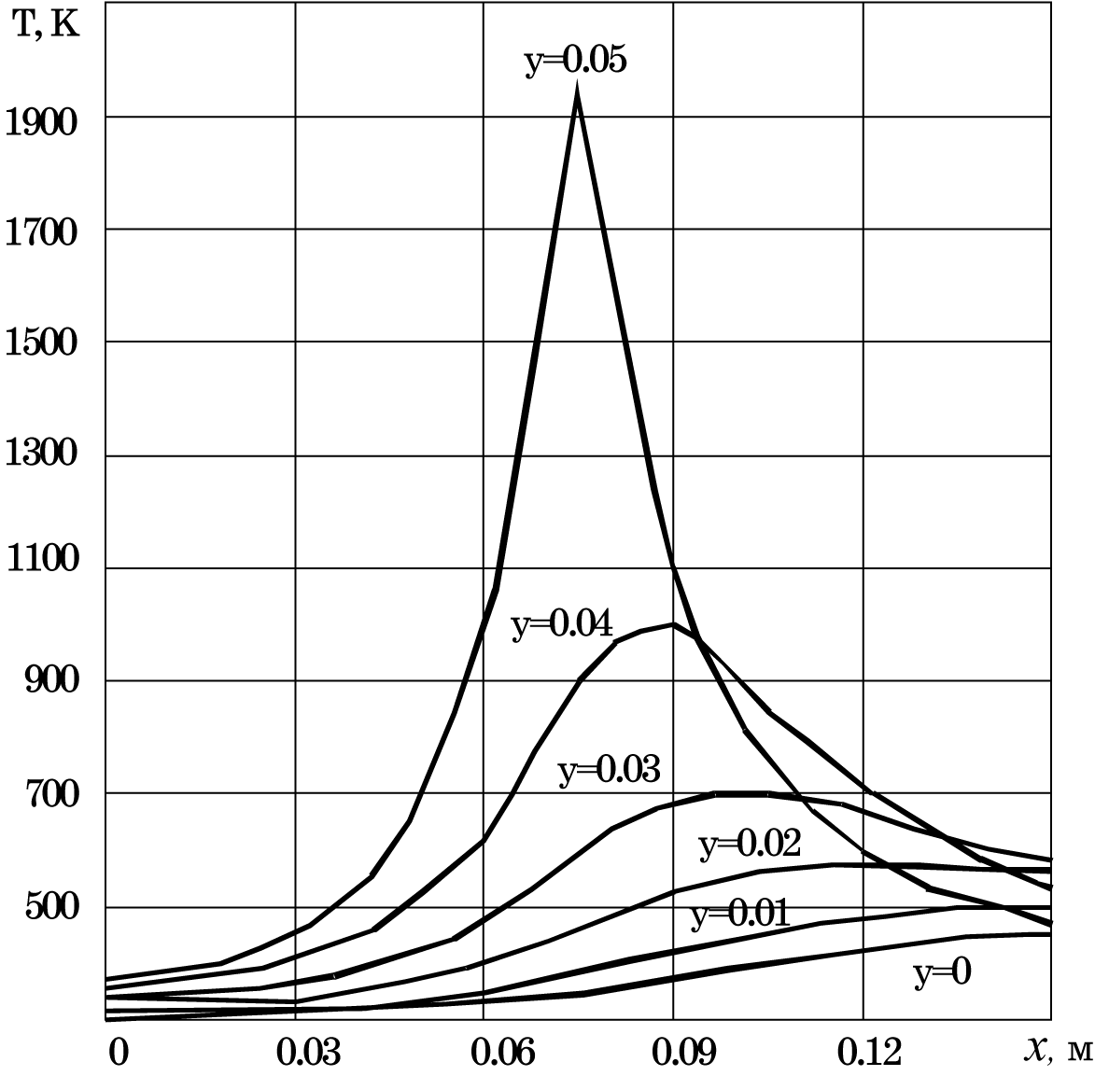
(а) (б)
Рис.4. Изменение по времени подвижной границы фазовых превращений (а) и температур (б) для импульсивного нагрева анизотропного композиционного материала.

Интересно отметить факт не только отклонения температурного поля в направлении большего коэффициента теплопроводности, но и тот факт, что температура более глубоких точек от границы может быть выше температуры более близких к границе точек. Это объясняется тем, что быстрый прогрев по оси способствует нагреву точек, близких к границе , затем под действием высокой теплопроводности в направлении оси под углом тепловой поток в теле ориентирован в направлении к границе в местах, где наружный тепловой поток отсутствует.
На рис.5 представлены результаты расчетов температурных полей и фазовых превращений для ортотропного фенольного степлопластика, а на рис.6 - аналогичные расчеты для ортотропного углепластика.
Входные данные принимали следующие значения:
Для фенольного стеклопластика:
; ; ; ; ; ; ; ; ; ; ; ; ; ; ; ; ; ; ; ; ; ; ; ; ; ; ; ; .
Для углепластика:
; ; ; ; ; ; ; ; ; ; ; ; ; ; ; ; ; ; ; ; ; ; ; .Значения те же, что и для стеклопластика.
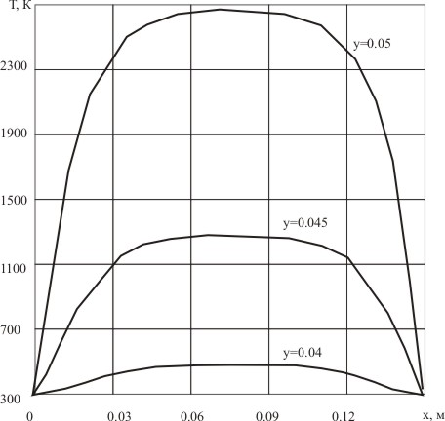
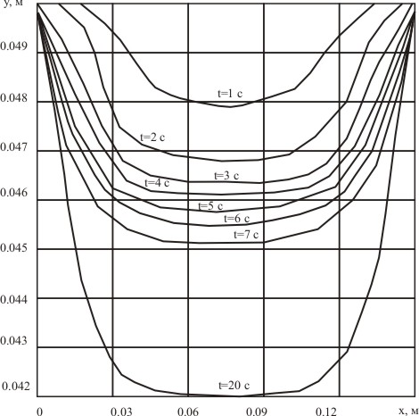

(а) (б)
Рис.5. Распределение температурного поля по переменной в момент времени (а) и положение границы фазовых превращений (б) в различные моменты времени для фенольного стеклопластика.
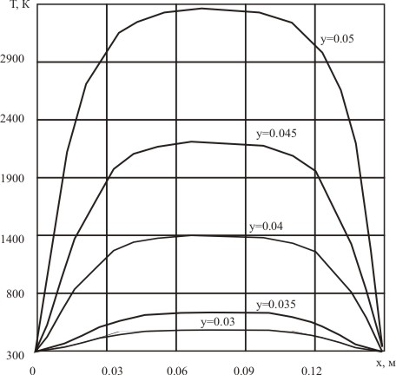
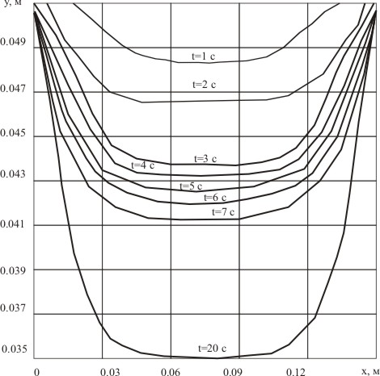

(а) (б)
Рис.6. Распределение температурного поля по переменной в момент времени (а) и положение границы фазовых превращений (б) в различные моменты времени для фенольного углепластика.
Сравнение этих результатов показывает, что прогрев углепластика значительно интенсивнее прогрева стеклопластика. Аналогичное можно утверждать и относительно границы фазовых превращений. Это объясняется тем, что в случае стеклопластика компоненты тензора теплопроводности коксового остатка вдвое меньше тех же компонентов для углепластика, а также плотности стеклопластика в 1,2 раза больше плотности углепластика.
На рис.7,8 приведены вертикальные сечения полей давления фильтрации в пористой области с нестационарно подвижной границей фазовых превращений для фенольного стеклопластика (рис.7) и углепластика (рис.8).
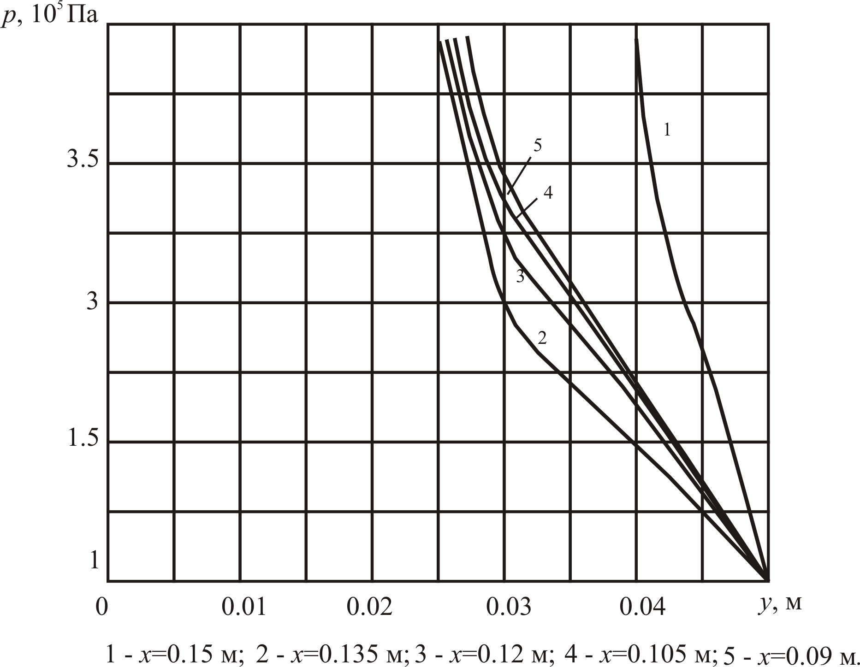

Рис.7. Распределение давления фильтрации в нестационарно расширяющемся двумерном пористом остатке фенольного стеклопластика.
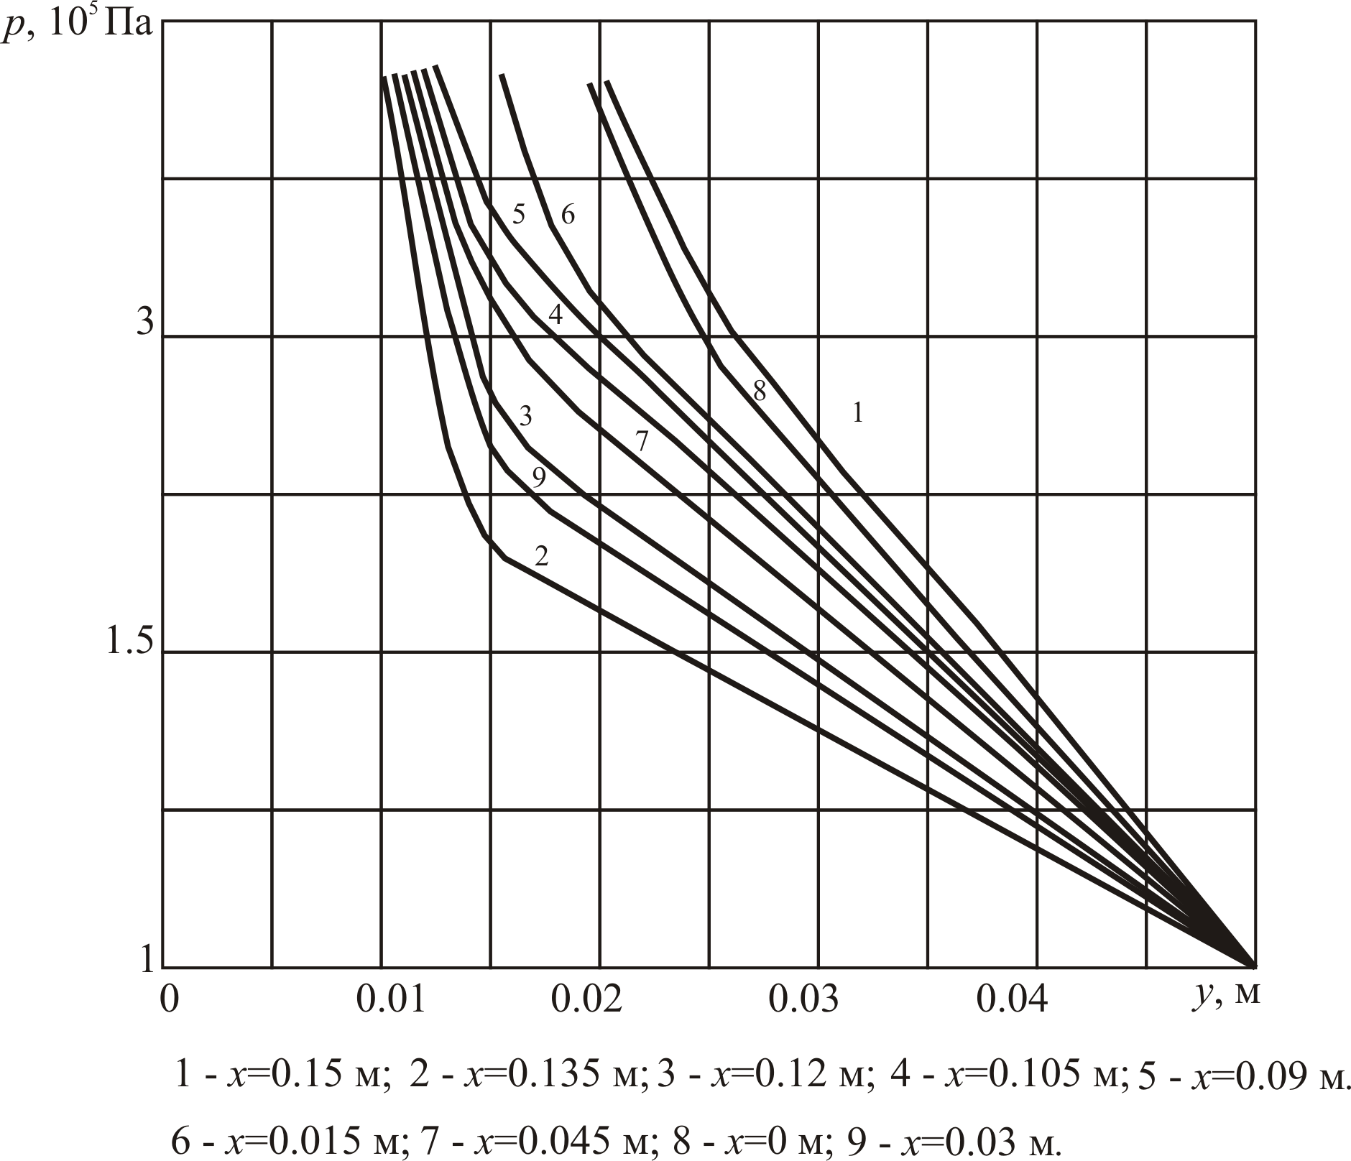

Рис.8. Распределение давления фильтрации в нестационарно расширяющемся двумерном пористом остатке углепластика.
Сравнение многомерных полей давления фильтрации на этих рисунках с распределением давления в одномерном по пространству случае по закону Дарси показывает их принципиальное отличие.
В одномерном случае распределение давления выпукло в соответствии с законом фильтрации, а в многомерном – вогнуто в силу того, что происходит перетекание пиролизных газов в направлении оси .

Обозначения: температура, теплопроводность, теплоемкость, плотность; степень черноты; время и декартовые координаты; температура окружающей среды и коэффициент теплоотдачи; массовая скорость; теплота физико-химических превращений; пористость; - компоненты вектора скорости фильтрации и давление пиролизных газов; средняя молярная масса, газовая постоянная и динамическая вязкость пиролизных газов; тензоры теплопроводности и проницаемости; - давление и плотность торможения газов в зоне пиролиза связующего.
Индексы: границы тела ; - подвижная граница фазовых превращений; начальные и конечные значения; газ; окружающая среда; коксовый остаток.

Литература

- Формалев В.Ф., Федотенков Г.В., Кузнецова Ек.Л. Общий подход к моделированию теплового состояния композиционных материалов при высокотемпературном нагружении. Механика композиционных материалов и конструкций, 2006, т.12, №1, с.141-156.
- Формалев В.Ф. Тепломассоперенос в анизотропных телах. Обзор. ТВТ, 2001, т.39, №5, с.810-832.
- Формалев В.Ф. Моделирование нелинейной неизотермической фильтрации в условиях пленочного охлаждения анизотропных тел. ТВТ, 1997, т.35, №2, с.1-7.
- Peaceman D., Rachford H. The Numerical solution of parabolic and elliptic differential equations. SIAM, 1955, v.3, №1.
- Яненко Н.Н. Метод дробных шагов решения многомерных задач математической физики. Новосибирск, Наука, 1967, 196 с.
- Формалев В.Ф., Ревизников Д.Л. Численные методы. М., Физматлит, 2004, 400 с.
- Кузнецова Ек.Л. Математическое моделирование тепломассопереноса в композиционных материалах при высокоинтенсивном нагреве. Кандидатская диссертация МАИ. М., 2006, 139 с.

Поступила в редакцию 14 апреля 2007 года.

Работа выполнена при финансовой поддержке РФФИ (код проекта №05-01-8105 офи, № 05-08-01214_а).

